Kaggle注册
- 打开 www.kaggle.com，点击网页的右上角的 Register，点击画面上的 Register with Email
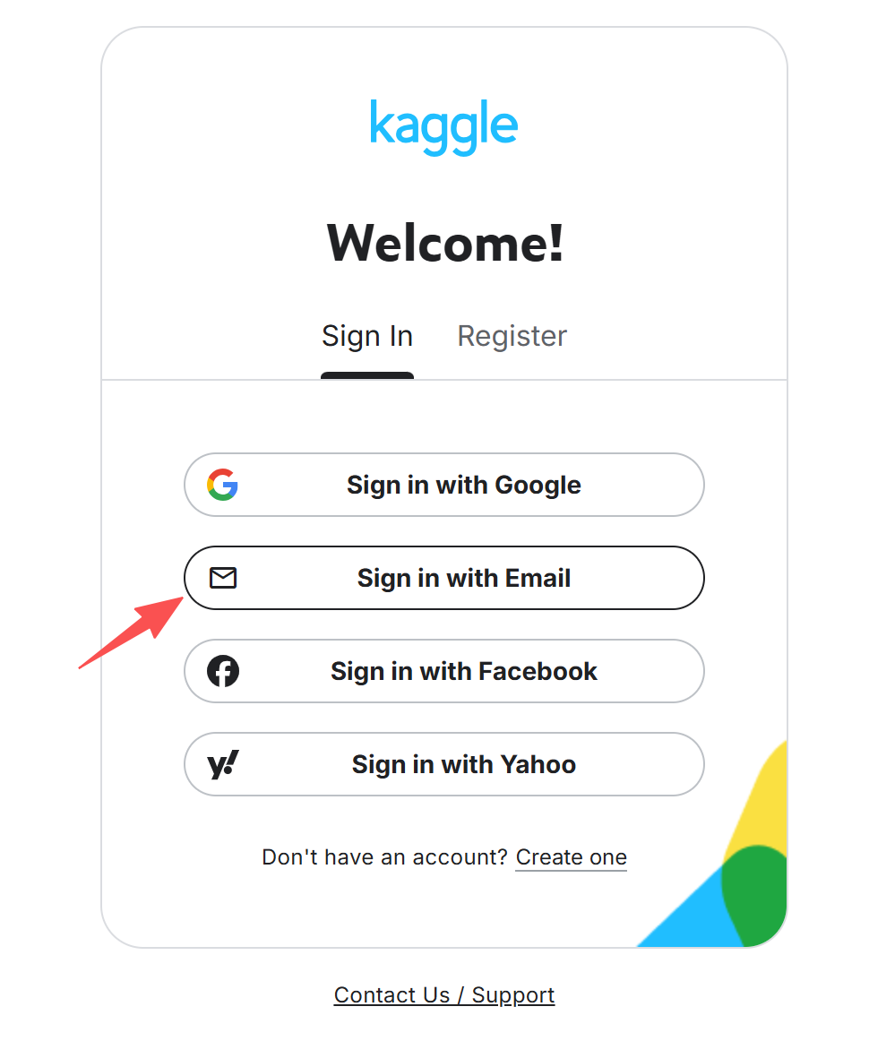
- 输入你的邮箱 ，密码 ，进行人机验证。
- 登录邮箱 ，输入你收到的六位验证码
- 进行手机号码验证 ，以便使用 Kaggle 平台提供的 GPU 计算资源：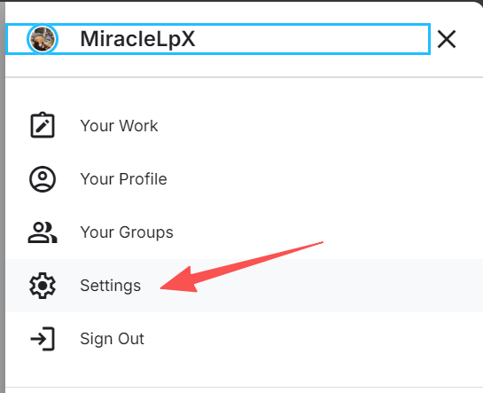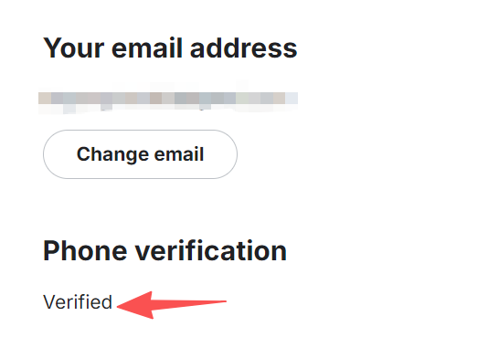
点击右上角的头像 ，并选择 settings ，完成 Phone verification
- 访问本课程提供的竞赛

学生使用手册
- 注册（略）
- 验证手机号（略）
- 搜索我们的竞赛并点击 Join 加入竞赛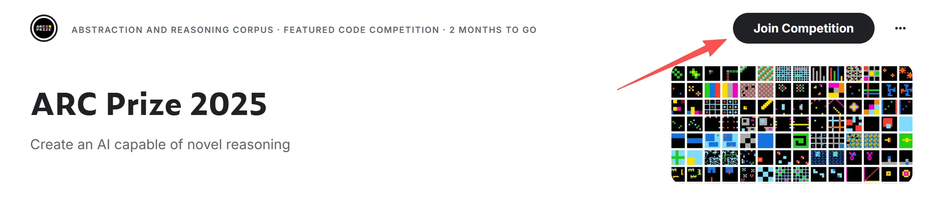
- 进入 Code 标签，找到 example by teacher
- 点击三个点展开选项，选择 edit in kaggle notebooks 进入 kaggle notebook 页面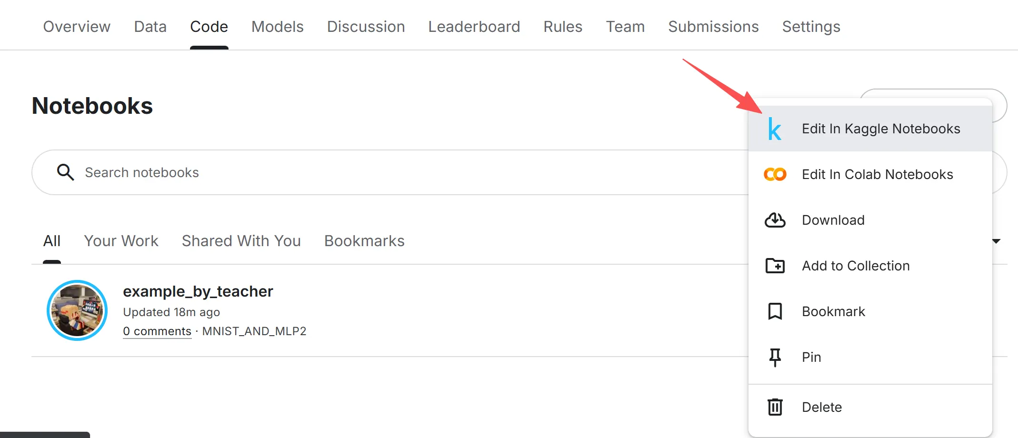
- 点击右上角名字修改，非常重要。在课程内容结束后，点击 save version 运行并保存，此时右下角会出现正在运行的任务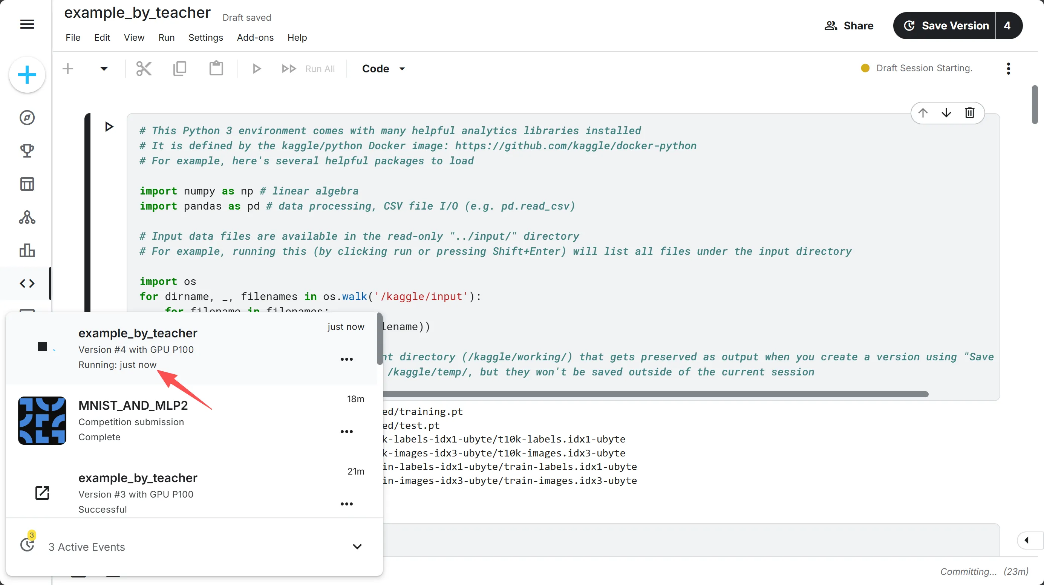
- 等待运行结束后点击任务，进入 notebook 概览界面，点击三个点，选择 submit to competition 就结束了